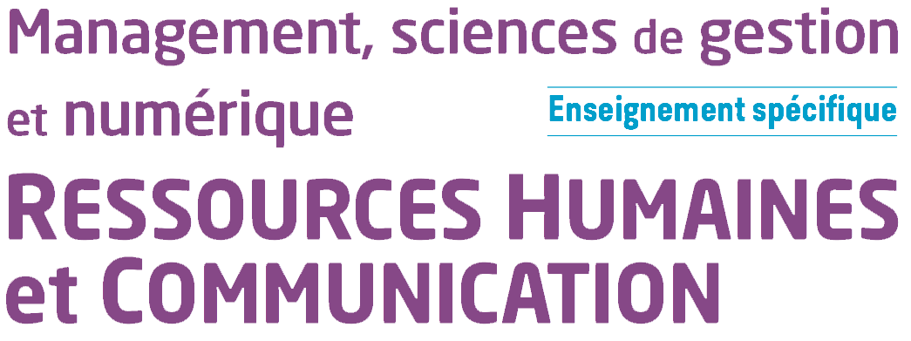

Chapitre 1 – Le recrutement suffit-il pour répondre aux besoins en compétences de l’organisation ? Partie 1

- Comment traduire les besoins opérationnels de l’organisation en compétences ?
Pour assurer la continuité de ses savoirs et savoir-faire, l’organisation doit anticiper et définir les ressources humaines nécessaires à son développement futur, et identifier ses besoins en compétences.
- Les compétences attendues et les qualifications recherchées
Pour assurer sa pérennité l’organisation doit se préparer et anticiper afin de trouver les compétences de demain correspondant à ses besoins en qualifications et en emplois. Elle rédige une fiche de poste qui décrit les principales compétences des emplois et identifie les qualifications nécessaires du poste ainsi que les tâches détaillées à effectuer.
Les compétences sont l’ensemble des savoirs, des savoir-être et savoir-faire nécessaires pour un poste défini, les qualifications désignent la possession de diplômes, de certifications ou de titres qui attestent un niveau de formation requis.
Pour répondre aux besoins opérationnels de l’organisation, des qualifications et des compétences sont identifiées dans des fiches de postes auxquels on ajoute des facteurs de spécialisation que l’on retrouve dans une fiche de profil de poste.

- Le rôle de la gestion prévisionnelle des emplois et des compétences (GPEC)

La GPEC permet à l’organisation d’identifier ses compétences actuelles et d’analyser si elles correspondent à ses besoins de travail.
La GPEC ajuste les besoins futurs et les ressources RH actuelles, tant sur le plan quantitatif que qualitatif. C’est la loi de cohésion sociale du 18 janvier 2005 qui instaure une obligation de négociation tous les 3 ans pour les entreprises de plus de 300 salariés avec les partenaires sociaux, mais la GPEC reste néanmoins possible pour toutes les entreprises.
La GPEC permet :
- aux salariés de développer et de reconnaître ses compétences et ainsi de gagner en employabilité ;
- à l’organisation de maintenir sa compétitivité, adapter ses compétences à ses besoins, de transmettre des compétences.

- La GPEC : une démarche, des outils

La GPEC met en œuvre une démarche et des outils qui visent à prévenir à partir d’indicateurs de données issues de l’état actuel des ressources, de leurs évolutions. Toutes démarches de GPEC suivent un processus : un diagnostic, une analyse de l’effectif des ressources actuelles, sa structure, son évolution, qui permet d’identifier les ressources nécessaires à l’activité de l’organisation ; puis d’évaluer les ressources existantes et analyser des besoins futurs. On mesure ainsi le décalage entre les besoins et les ressources.

Différents outils de GPEC peuvent être utilisés :
- faire des constats : la pyramide des âges, le départ à la retraite ;
- identifier les besoins : référentiels de compétences, cartographie des emplois ;
- assurer un suivi de l’évolution qualitative des ressources humaines : les formations, l’identification de compétences.

- Quelles modalités pour recruter au sein de l’organisation ?

- Le processus de recrutement
La décision de recruter au sein de l’organisation est motivée par la nécessité de satisfaire un besoin en personnel. Le recrutement suit un processus depuis l’identification du besoin jusqu’à l’intégration du collaborateur. Le recrutement peut être interne ou externe. Le recrutement interne consiste à faire appel aux candidatures de ses propres salariés, puiser au sein des ressources humaines de l’entreprise pour trouver le candidat. Un recrutement externe consiste à faire appel au marché du travail et donc à recruter un candidat à l’extérieur de l’organisation.
- L’attractivité d’une entreprise
Pour attirer des talents, l’organisation se doit d’être attractive pour les attirer et les fidéliser. Les candidats doivent percevoir les perspectives de développement de leurs compétences à travers le déroulement de carrières permettant d’offrir des possibilités d’évolutions. Une communication adaptée, en interne et en externe lors du processus de recrutement valorisant notamment la marque employeur est préconisée.
Le recrutement, c’est également des obligations légales à respecter afin de lutter contre la discrimination à l’embauche et l’obligation d’emploi de travailleurs handicapés.
- Les méthodes de recrutement
Les méthodes de recrutement sont nombreuses, des plus classiques telles que les annonces affichées ou publiées dans la presse aux plus récentes grâce aux technologies digitales (l’e-recrutement). Il existe des centaines d’outils d’e-recrutement : les jobboard, les réseaux sociaux (LinkedIn, Facebook, Twitter, Instagram), les sites Internet institutionnels des entreprises… La méthode de recrutement par serious games (jeux sérieux) intéresse principalement les grandes entreprises, elle permet de recruter des jeunes talents en les faisant se mesurer les uns aux autres grâce à des jeux en lignes confrontés dans des univers virtuels et ludiques.

